**一、一级页面：**

**纽宾凯·汉CITY、凯旋名邸小区、黄冈格兰道项目、中南帝斯曼项目、阳光新天地、纽宾凯物业**

**二、二级页面：**

**（一）纽宾凯国际社区**

**1、项目LOGO**

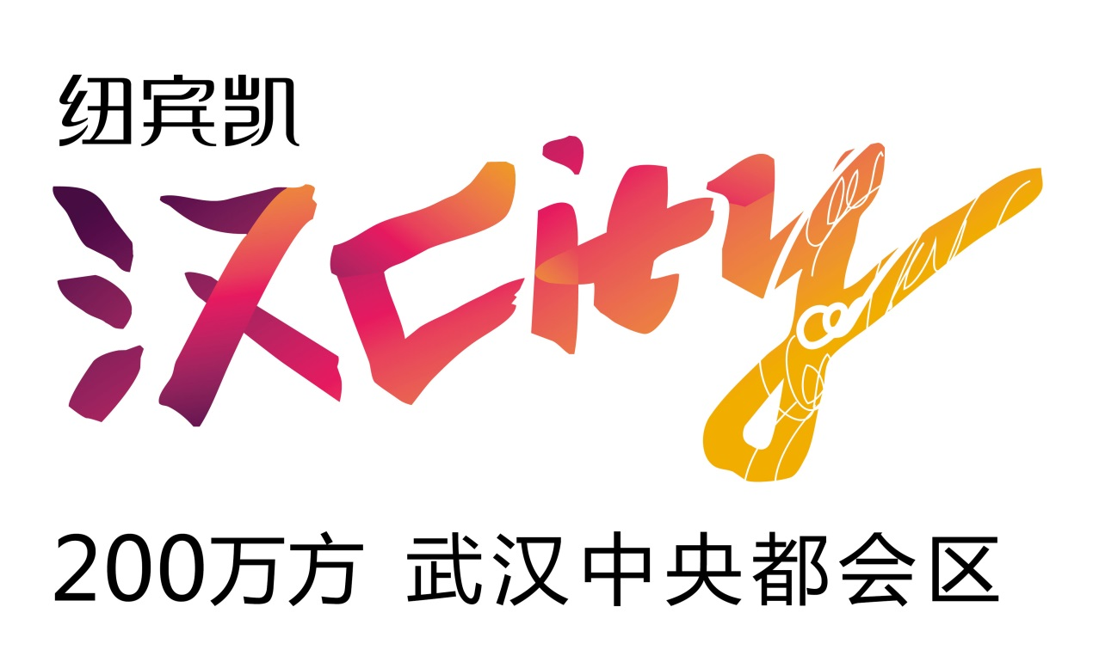

**2、项目简介**

**纽宾凯·汉CITY**

**200万方·武汉中央都会区**

纽宾凯汉·CITY位于芳草路与四新北路交汇处，是二环旁、王家湾商圈辐射区、汉阳核心区重要组成部分。正值王家湾商圈扩大期、四新规划兑现期，纽宾凯国际社区近距市级商业副中心、生态宜居新城、领馆区、国际博览中心、方岛，拥有无可比拟的发展速度与前景。

这座百万方世界级城心全资源生活体，采用新古典主义风格，英朗挺拔的建筑外立面、气势磅礴的建筑群落，140米超大朗阔楼间距，充分彰显了纽宾凯国际社区的高端时尚气质。

以城市青年需求为纲，斥巨资打造4.5万方五星级生活化酒店，11万方格兰道专属商业配套，武汉市最大国际化社区超市，社区最大艺术中心，武汉市社区最长慢跑道1600米纽宾凯自营品牌香籁餐厅、汉点1911、瀛洲轩、星聚点KTV、社区影院、元经堂中医养生会所、水之莲SPA馆、健身中心，引进品牌服装、家居、大型商超等配套，为业主提供私人定制的专属服务；紧邻区域规划文化中心，前瞻性构筑7200㎡湖北最大省级示范国际双语幼儿园，毗邻武汉三中等优质名校，至2020年，小学16所、初中7所、高中3所、职业学校1所……全享一站式全程名校；坐享五纵七横交通路网，二环线快速通道贯通在即，3、6、10、11等多条地铁线路与325、517等多路公交车，形成多层次全方位便捷出行选择，30分钟畅达三镇核心。凭借21年品牌运营力，依托百万方实力高端优配，纽宾凯正崛起为全武汉最IN、最fashion的社区，成为未来武汉城市新名片。

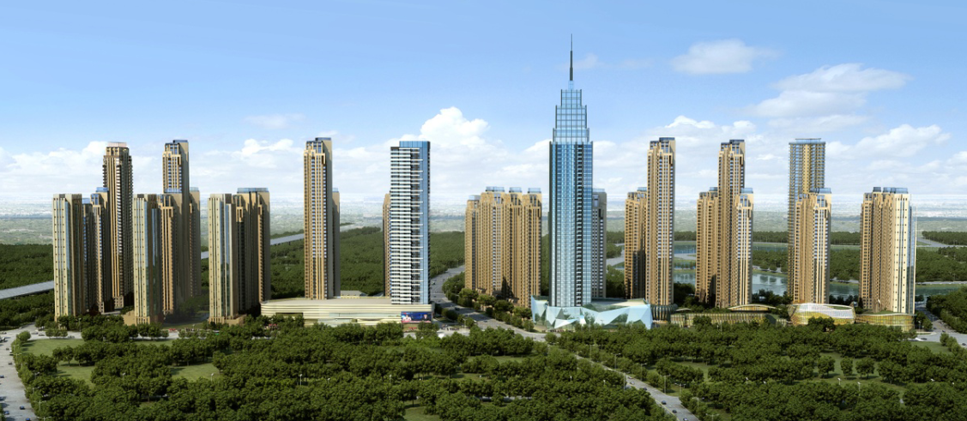**3、项目slogan及宣传用语**

**百万方 世界级 城心全资源生活体**

**（二）黄冈格兰道**

**1、项目LOGO**

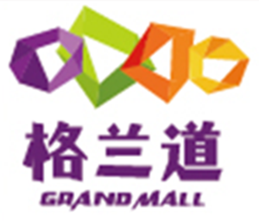

**2、项目简介**

格兰道商业综合体位于黄州大道和湖心路交接处，西有黄梅戏大剧院，南接黄州大道，距区行政服务中心仅五分钟车程，新港大道、东坡大道、赤壁大道和湖心路商业步行街、190余万方高端住宅群环伺，紧邻风光秀丽的黄冈遗爱湖畔，拥有得天独厚的自然环境，是城市“东扩北进”战略实施重点区域。

以6.7万平方米格兰道商业综合体为核心，集中黄冈首家五星级酒店——4.5万方的纽宾凯瓦尔登酒店及2.2万方格兰道国际商业中心，同时全享百盟大型商业综合体11万方购物中心、黄梅戏剧院、19万方裙楼底商及湖心路商业步行街共同形成的30余万方商业集群，智能化物管系统、24小时安全保卫、360°人性化贴心服务、格兰汇VIP等八大欢乐增值服务，为城市商政精英及高端人群量身打造现代都市品质、品位生活，开启黄冈商业五星时代。

**黄冈首家 国际精品馆**

引进18大国际一线奢侈品牌、配合商务男装、精品配饰、精品洋酒等，是目前黄冈品牌档次最高、国际一线奢侈品牌最全的场馆。

**黄冈首家 青春时尚馆**

鄂东首家国际快时尚品牌集聚地。世界最大时装零售公司Inditex领衔ZARA等快时尚品牌，提供高质量国际时装同时，让消费者体验“时装文化无国界”理念。

**黄冈最大 嘉禧婚庆馆**

鄂东最大婚庆主题产业集合馆，武汉电视台“婚礼1+1”栏目组独家婚庆摄影基地，集合武汉最新婚纱影楼、礼服定制、儿童摄影、婚庆礼仪、美容美发等高端婚庆资源，提供可容纳千人大型婚宴多功能厅等全方位服务。

**黄冈最大 金街馆**

黄冈市体量最大、品级最高、业态最全的黄金珠宝名表街，汇聚周大福、浪琴、天梭璀璨名品等旗舰店，为城市吸引了大量中高端消费群体。

**潮流生活馆**

一楼首家引进鄂东最全的国际国内运动休闲名品工厂店；二楼汇集亚洲美食主题、餐厅、儿童游乐、儿童教育、国际健身及美容SPA，树立黄冈品质生活风向标。

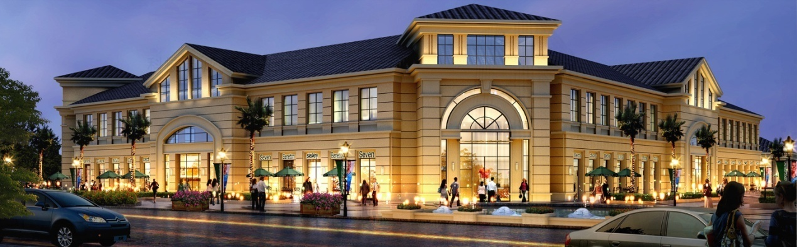

**3、项目slogan及宣传用语**

**黄冈首家五星级酒店商业综合体**

**——开启商业五星时代 引领城市华彩生活**

**（三）凯旋名邸**

**1、项目简介**

凯旋名邸住宅小区位于武汉市洪山区静安路与广场南路交汇处，地处武昌最为繁华商圈的核心辐射区，毗邻武昌火车站、傅家坡、宏基汽车站、小区毗邻中南商圈、亚贸商圈、街道口商圈、首义文化园，地段优势不言而喻。

项目总建筑面积16万方，包括8栋18层、1栋14层、1栋19层、2栋22层、1栋24层住宅，总户数为1297户，绿化率为36% 容积率3.0。户型设计突出了板式结构最大的特点通透、方正、利用率高。项目生活配套设施完善，规划建设有旺斯达国际双语幼儿园、私家车库、街区商铺及底商等配套设施。以小区中心花园为圆心辐射周边商圈，生活配套设施完善。

**多层次成熟完善商业配套**

社区底商，周边街区商铺，家乐福、易初莲花、苏宁电器、中百超市等大型商超卖场一应俱全，满足居民生活绰绰有余；

**一站式全程名校教育**

旺斯达国际双语幼儿园、省实验幼儿园、武汉小学、丁字桥小学、十五中等优质名校构成一站式名校资源链，前瞻满足居者未来生活需求；

**全方位医疗配套**

小区内拥有完善健身设施，临近广州军区陆军总医院、铁路中心医院等，为居者创造了健康有保障的舒适生活环境；

**多元迅捷交通配套**

706、543、587、74等多路公交形成全方位交通网络，坐拥地铁2、4号线快捷出行选择，十五分钟通达中南路商圈，瞬息武汉三镇核心。

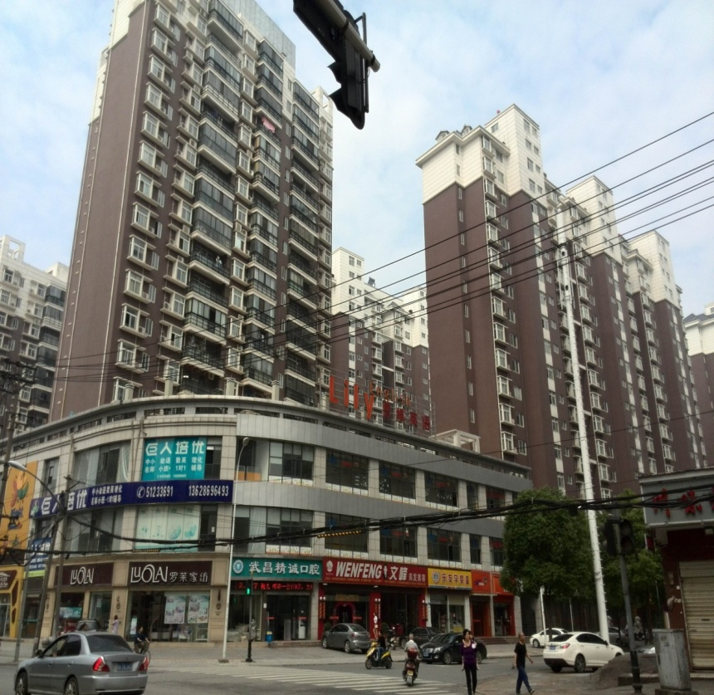

**2、物业服务**

项目物业公司纽宾凯物业服务有限公司是纽宾凯集团下属企业，是一家以提供优质物业管理及服务为核心，集商业物业、公共物业、酒店物业、住宅物业等高端物业服务项目于一体的高品质物业服务公司。公司以星级酒店物业管理为依托，为业主提供五星级酒店般的享受和服务。

**（四）中南蒂斯曼项目**

**1、项目简介**

蒂斯曼项目雄踞武汉内环，位于武珞路与中南路交汇处，总建筑面积约22.5万方，是城市核心引领潮流时尚的商圈综合体。包含一栋超5A甲级标准写字楼，生态办公全智能体系。国际品牌主力店，东急百货领衔。高端住宅全程菜单式精装产品服务体系，超高层、全南向、舒适型户型配置。

**引领潮流时尚 品位精致生活**

由日本知名百货公司——东急百货领衔，汇集众多国际品牌主力店为一体，依托成熟商脉、商圈，成就多层次全方位繁华时尚购物圈；

**学区稀缺席地 都市菁英生活**

超高层、全南向、舒适型人居空间，特设生态环保智能化系统，采用全程菜单式精装产品服务体系，为菁英打造高品质城市生活；紧邻多所中小学名校，教育资源丰富，是不可多得的稀缺学区住宅；

**多元智能环保 领享商务生活**

掌控武昌金融贸易总部经济区南大门，拥有超5A甲级标准硬件设施、生态办公全智能体系；50%以上国内外知名企业进驻率，成就非凡商务生活；

**全方位商服体系，构筑无忧生活**

完备的酒店式服务体系、实力品牌商业服务商、丰富商业精装修经验、国际水准的商管服务……构筑全方位悉心商务服务，为您打造无忧商务生活。

**2、项目slogan及宣传用语**

**国际购物中心，时尚购物圈**

**精品住宅|超5A写字楼|国际购物中心**

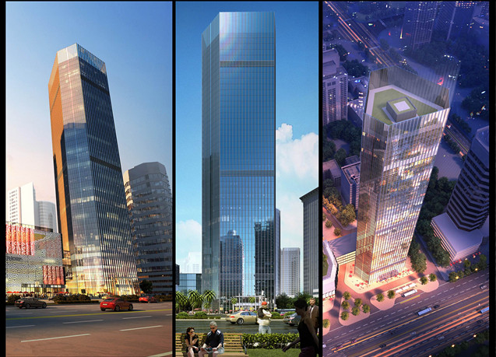

**（五）阳光新天地**

**1、项目简介**

总建筑面积4万方，位于武汉繁华金融商业中心—新华路中段，扼守江汉北路步行街门户，雄踞商务要道“江汉北路商圈—循礼门新商圈—武广商圈—取水楼商务办公圈”之中轴线，拥有令人艳羡的地段价值。

阳光·新天地，由商业、酒店公寓、商务公寓三大形态构成的29层高端城市建筑。其中1-3层为餐饮、娱乐、休闲商业服务中心，4-17层为纯投资型酒店公寓，由星级酒店管理公司统一经营与管理；18-29层为商务公寓，空间灵活多变，众多发展型企业的首善之选。

与密集商务办公区域、数家高档购物广场、武汉国际会展中心、江汉路步行街咫尺之遥，于武汉金融商业中心——风景优美的喷泉中山公园隔街相望，配套成熟完善：

**便捷交通**

坐拥地铁1、2号线，208、291、507等多路公交瞬息通达三镇，距武汉国际会展中心2公里，距汉口火车站4.5公里，距武汉天河机场27公里；

**成熟商业配套**

娱乐休闲、中医养生、中西餐饮等一应俱全，毗邻新世界、世贸、大润发等商超卖场，依托武广商圈繁华便捷，享有完善商业配套；

**一站式优质教育配套**

育才幼儿园、取水楼小学、万松园小学、武汉第六中学、外国语学院等构成全学龄优质教育组团，成就孩子卓越未来；

**完善医疗配套**

毗邻协和医院、同济医院、儿童医院、六医院，拥有完善的医疗配套，为居者打造了健康有保障的生活环境。



**（六）、纽宾凯物业公司**

**1、公司简介**

武汉纽宾凯物业服务有限公司隶属于纽宾凯集团， 2010年4月成立于武汉。公司注册资金1000万元，现为国家物业管理二级资质企业、武汉市物业管理协会会员单位。主要经营范围为住宅物业管理、商业物业管理、公共物业管理、酒店式公寓经营管理、物业管理咨询等一体化综合性服务；业务范围辐射在武汉市、黄冈市等地。物业管理面积达110多万平方米，所涉及的物业类型包括各类住宅、写字楼、商业街、星级酒店以及酒店式公寓等。

公司依托纽宾凯集团雄厚的人才与资源优势，融合北美与香港等国际酒店的先进服务理念，将二十年星级酒店所积淀的服务理验带入物业服务行业，不仅丰富了物业管理的内涵，更将物业服务引领到一个新境界，创立了具有纽宾凯“酒店式物业服务”的品牌模式，将星级酒店中规范细致的管理、热情周到的服务融入到物业服务中来，传承星级酒店“金钥匙”服务理念，为业主提供“满意+惊喜”的尊贵服务。

**我们的企业使命 ——“营造快乐和谐的品质生活”**

**我们的服务理念 ——“以客为尊，超越期待”**

**我们的行为准则 ——“争先、勤奋、严谨、担当”**

**2、核心竞争优势——纽宾凯酒店式物业服务**

酒店式物业服务内涵：金钥匙服务、汉CITY穿梭巴士服务、泛会所服务、管家式居家服务、VIP服务、园区服务、幼教托管服务、社区文化服务、社区商务服务、社区商业服务

**3、我们的使命和愿景**

1）创建纽宾凯“酒店式物业服务”品牌，增强纽宾凯大品牌的公众影响力。

2）构建与集团房地产开发大战略相匹配的协同服务平台，嫁接开元物业的房地产全程服务链，为房地产开发前期销售提供支撑、为物业后期增值提供保障。

3）走出一条“酒店式物业加集成服务供应商”的创新模式。在做好物业基础服务和增值服务的基础上，在未来的各类物业形态中，集成集团内的各产业资源，走出一条“酒店式物业加集成服务供应商”的创新模式。